Здравствуйте, дорогие выпускники и родители 7 класса.
В связи с последними событиями, попробуем заниматься дистанционно. Исходя из моих личных технических возможностей, предлагаю следующие формы работы: я письменно объясняю новый материал, вы дома, самостоятельно, его закрепляете в тетради, и высылаете фотографию мне на почту или Viber, WhatsApp,VK .
Каждую неделю в группе VK выкладывается ОДИН файл для каждой параллели обучающихся.
Задание выдается на неделю вперед и сдается ДО СУББОТЫ ВКЛЮЧИТЕЛЬНО. Воскресенье – задание не принимается, преподаватель подводит итоги успеваемости и отсылает отчет в учебную часть школы.
Особое обращение к родителям. Пожалуйста, контролируйте процесс своевременной отправки домашнего задания. По просьбе многих родителей я не загружаю учащихся online занятиями. Поэтому прошу обеспечить детям доступ к школьному сайту и хранящимся там учебным материалам: таблицам и пособиям по предмету «сольфеджио» (если у вашего ребёнка его нет в напечатанном варианте).
С уважением, Людмила Станиславна Луценко.
Адрес моей электронной почты для отправки заданий на проверку: lutsenko.lyudmila@mail.ru
Viber, WhatsApp,VK . Мой телефон 8 (952) 326-77-07
Страница для связи в социальных сетях - https://vk.com/id141108459 (Lyuda Lutsenko)

Прежде всего, напоминаю вам, что сроки выпускных экзаменов и зачётов остаются в силе. Меняется только форма с очной на дистанционную. А ещё нам нужны оценки за IVчетверть. Поэтому делаем задание, зарабатываем баллы для итоговой аттестации.

4 учебная неделя IV четверти (27.04-01.05.20.)
Тема урока: Доработка творческих заданий,
составление и решение ритмических задач.
1. Прежде всего, достаньте, пожалуйста, свои сочинения. Поскольку вам, в нынешних условиях экзамена, исполнять их не нужно, давайте поработаем над качеством нотной записи, чтобы избежать типичных ошибок:
1) Посмотрите, во всех ли строчках стоят ключевые знаки.
2) Если нет смены размера, то он пишется только 1 раз, в начале произведения, но в обеих строках акколады.
3) Тактовая черта ставится одна на обе строчки акколады (на обе партии: правой и левой руки). Поэтому лучше проставить тактовые черты с помощью линейки.
4) Партия правой и левой руки должны совпадать доля в долю (например над 1 долей левой пишется 1 доля мелодии, над второй долей аккомпанемента – 2 доля мелодии). Давайте посмотрим образец:

5) Обратите внимание на точность группировки.
6) Проверьте правильность написания штилей.
7) Если у вас буквенно – цифровая запись аккомпанемента, то аккорды записываются выше мелодии. Давайте посмотрим образец:

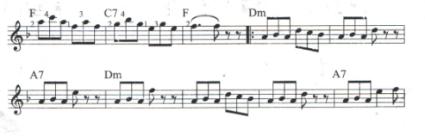
8) Если у вас трёхстрочная акколада, доли и отдельные тактовые черты верхней строки должны чётко совпадать с двухстрочной нижней (Проверить по линейке). Посмотрим пример:
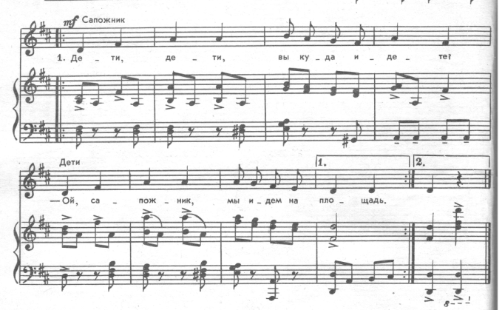
9) Ещё раз посмотрите на своё сочинение. Если ваша запись не соответствует перечисленным выше параметрам, и исправить её будет сложно, то не пожалейте времени и перепишите на новый нотный лист.
2. А теперь, давайте попробуем решить самую простую ритмическую задачу. Здесь нужно проставить тактовые черты.
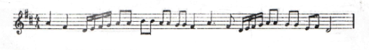
3. Усложняю задачу: проставьте тактовые черты и сгруппируйте ноты в соответствии с размерами.
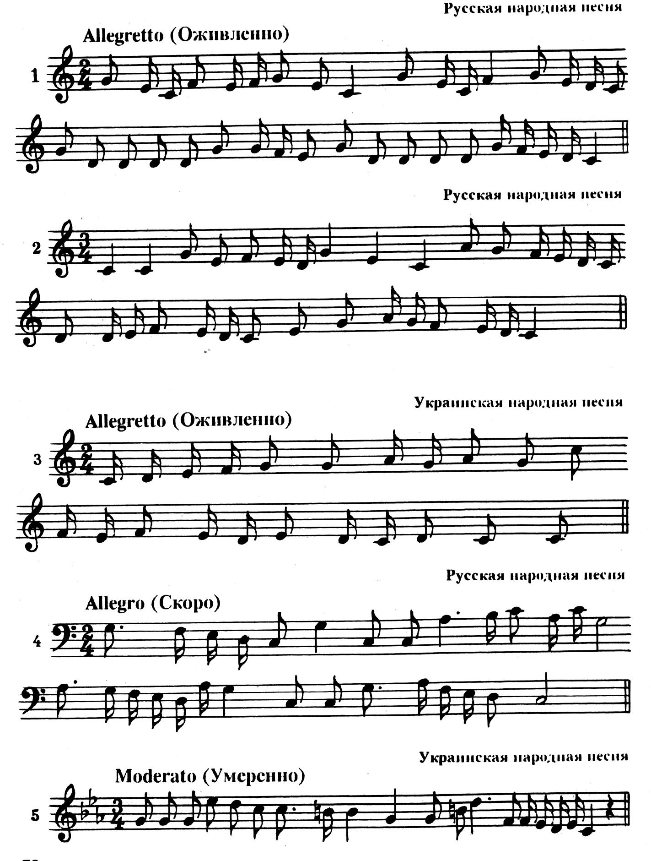

4. Перед вами музыкальный фрагмент в размере 3/4. Перепишите, сгруппируйте звуки мелодии в размере 6/8.

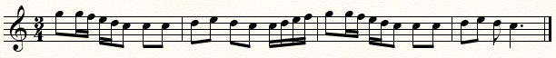
5. Перед вами мелодия в размере 6/8. Перепишите её в тетрадь, расставьте тактовые черты и исправьте ошибки в группировке.

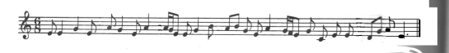
ДОМАШНЕЕ ЗАДАНИЕ
1. Доработать сочинение. Если есть вопросы – пишите в нашу беседу. VK.
2. Составить ритмическую задачу в размере 6/8. Напоминаю, составление ритмической задачи делается в 2 этапа:
А) Сочиняется ритмический рисунок в нужном размере и грамотно записывается.
В) Ниже, под ним, доля в долю, составляется задача (убираем тактовые черты и рассоединяем по одной восьмые и шестнадцатые).
3. Решить задания №№ 2, 3, 4, 5

